附件
“警盾-2020”警用防刺服挑战赛规则
依据公共安全行业标准《GA68-2019警用防刺服》，结合公安实战需求，编制本规则。“警盾-2020”警用防刺服挑战赛的资格赛、晋阶赛根据本规则对参赛样品进行测试、评分及排名。

一、比赛项目
（一）资格赛
1．质量：警用防刺服（以下简称防刺服）的总质量，包括防刺服外套、防刺层和防刺层保护套。
2．厚度：防刺服的单片厚度（含防刺服外套、防刺层和防刺层保护套）。
（二）晋阶赛
3．柔软度：以防刺服在一定变形下所受抗力的大小表征柔软程度。
4．检测：符合《GA68-2019警用防刺服》规定的技术要求。
二、比赛流程
（一）资格赛
由组委会组织现场公开测试，对参赛样品的质量、厚度按顺序进行挑战科目公开比赛，符合指标要求的进入下一轮测试。
第一轮：质量科目。A 类防刺服质量不大于2.3kg，B 类不大于0.8kg，符合指标要求的进入下一轮厚度科目测试，并评分。
第二轮：厚度科目。A 类防刺服厚度不大于25mm，B 类不大于15mm，符合指标要求的进入晋阶赛，并评分。
（二）晋阶赛
第三轮：柔软度科目。对通过资格赛的防刺服样品进行柔软度现场公开测试，并评分。
第四轮：综合计算前三轮比赛总得分，取排名前50%的参赛样品，交由公开招标确定的第三方检测机构，按照公共安全行业标准《GA68-2019警用防刺服》检测。
（三）结果公示
综合现场测试得分和全项检测结果，确认质量、厚度、柔软度单项奖和优胜名单，并予以公示。
三、测试方法
（一）资格赛
1．质量测试。采用电子秤进行测试，灵敏度不低于1g。
随机抽取2件防刺服样品称量，读取数据并记录，计算平均值作为该企业防刺服样品质量的测量值（有效数字保留至个位，单位：g），用于评分。
2．厚度测试。采用厚度试验机（见附件）进行测试，精度不低于0.1mm。
（1）随机抽取1件防刺服样品；
（2）测试员在防刺服前胸和后背的胸口位置各随机选取3点作为测试点，每两测试点之间间距不小于50mm，测试点距边缘不小于50mm；
（3）分别将防刺服前胸和后背放置于厚度试验机的载物平台上，贴身面向下，并确定防刺服全部位于测试区内；
（4）厚度试验机预设压力为100g，下压片需接触到防刺服样品的贴身面。操作导向机构，使上压片轻轻放下接触测试点， 数据稳定后读取数值，每个测试点记录1个数据作为该点厚度的报出值；将6个测试点（前胸和后背各3个点）的报出值取平均 值作为该企业防刺服样品厚度的测量值（保留小数点后1位有效数字，单位：mm），用于评分。
（二）晋阶赛
3．柔软度测试。采用柔软度测试仪（见附件）进行测试，精度不低于1%。
（1）随机抽取 2 件防刺服样品；
（2）将防刺服样品的前胸片沿身长方向，居中放置在柔软度测试仪上，贴身面向上，压头接触到样品表面；
（3）使用长条形压头向下匀速加载，加载速度250mm/min，底座跨距100mm，压头下压30mm 后停止，以压头位移20mm处的压力测试值为该样品的柔软度报出值（保留小数点后2位有效数字，单位：N），每件样品测试1次。
（4）取2件柔软度报出值的平均值作为该企业样品柔软度的测试值（保留小数点后1位有效数字，单位：N）用于评分；任意一件样品报出值超过500N即视为柔软度得分0分。
4．全项检测。按《GA68-2019警用防刺服》规定的试验方法进行全项检测，检测合格即为通过，不评分。
四、评分标准
防刺服挑战赛根据防刺服种类分别进行评分和排序，评分标准见表1、表2。
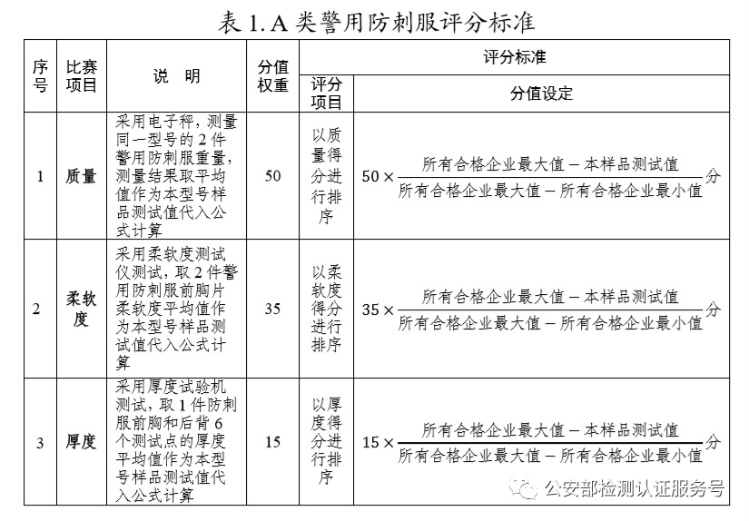

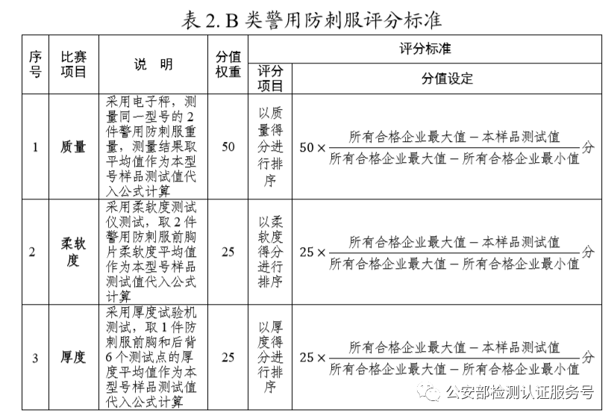
五、其他事项
（一）样品要求。每个通过审核的参赛企业可申报A类防刺服2个型号，B类防刺服1个型号，A类每个型号免费提交10件样品，B类每个型号免费提交15件样品；现场展示样品可另提交3个型号。
（二）产品排名。对晋阶赛得分前50%，且通过全项检测合格的防刺服产品，将按照A类和B类分别排名并公示，包含产品型号、主要材质和生产企业等相关信息。
附件：
一、厚度试验机
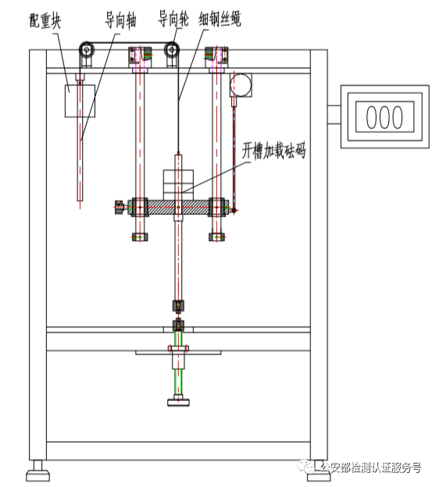
图 1 厚度试验机示意图
采用该设备测量金属或非金属材质防刺服的厚度，包括设备支架、置物平台、上压片、下压片、导向机构、加载砝码、配重块、传感器和显示屏等组成。上下探测压片为圆形平面压片；导向机构、加载砝码与配重块可实现加载不同压力负荷于防刺服上，以消除防刺服外套、防刺层和防刺层保护套之间的间隙；显示屏输出厚度值。

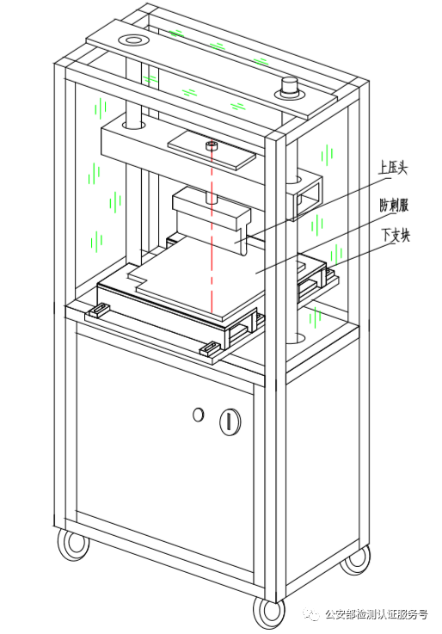
图 2 柔软度测试仪示意图

采用该设备测量防刺服的柔软度，包括设备框架结构、下支块（被测物体支撑底座）、测试压头、机械传动机构、伺服系统、传感器、电气控制系统和输出设备等组成。测试压头为长条形压头；测试时可设置不同变形位移。

